Breinbreker-wensen en -gedachten

Een originele manier om genodigden een mooie gedachte mee te geven, is om ze te ‘verpakken’ in een breinbreker. Elke genodigde krijgt een rolletje papier (dat je bijvoorbeeld aan een servet hangt) waarop een breinbreker staat: een rebus, een droedel, een woordzoeker, enzovoort. Los de breinbreker op en je vindt een mooie gedachte of een persoonlijke wens!
Je kan de onderstaande ideeën gebruiken, maar je kan je vormeling ook zelf breinbrekers laten bedenken.
Op het rolletje kan je de volgende tekst schrijven: ‘In dit rolletje zit een persoonlijke gedachte voor jou. Maar zoals alle mooie en diepe dingen in het leven laat deze zich niet zomaar lezen. Eerst moet je ze … ontcijferen!’
Goed om te weten: deze breinbrekers zijn gebaseerd op spelervaringen in de jeugdbeweging. Meer voorbeelden van breinbekers vind je in ‘KLJ Tochten en dropping: technieken om van A naar B te gaan’ en in Het Tochtenboek van de Chiro.

- ‘Je bent een wonder, je bent bijzonder’ (breinbreker: genummerd alfabet)
Zet de cijfers om in letters (1 = a, 2 = b, enz.) en je ontvangt een persoonlijke wens:

10-5/2-5-14-20/5-5-14/23-15-14-4-5-18/10-5/2-5-14-20/2-9-10-26-15-14-4-5-18

- ‘Alle goeds op jouw weg’ (breinbreker: spiegelschrift)
Ontcijfer deze persoonlijke boodschap!
Alle goeds op jouw weg

- ‘Volg je hart’ (breinbreker: morsetekens)
Zet de morsetekens om in letters en ontvang een mooie gedachte:
●●● ─ / ─ ─ ─ / ● ─ ●● / ─ ─ ● / ● ─ ─ ─ / ● ●●●● / ● ─ / ● ─ ● / ─

Tip:
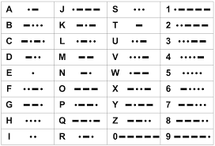

- ‘Met jou erbij is het echt feest!’ (breinbreker: verschoven alfabet)
Ontcijfer deze boodschap.
NVG QLF VIYRQ RH SVG VXSG UVVHG !

Tip:
A = Z, B = Y, C = X, D = W, E = V, F = U, G = T, H = S, I = R, J = Q, K = P, L = O, M = N, N = M, O = L, P = K, Q = J, R = I, S = H, T = G, U = F, V = E, W = D, X = C, Y = B, Z = A

- ‘Vrede voor jou!’ (breinbreker: hoeksleutel)
Los deze hoeksleutel op en je ontvangt een fijn berichtje:

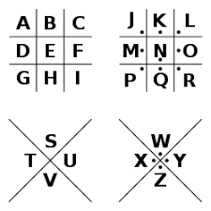

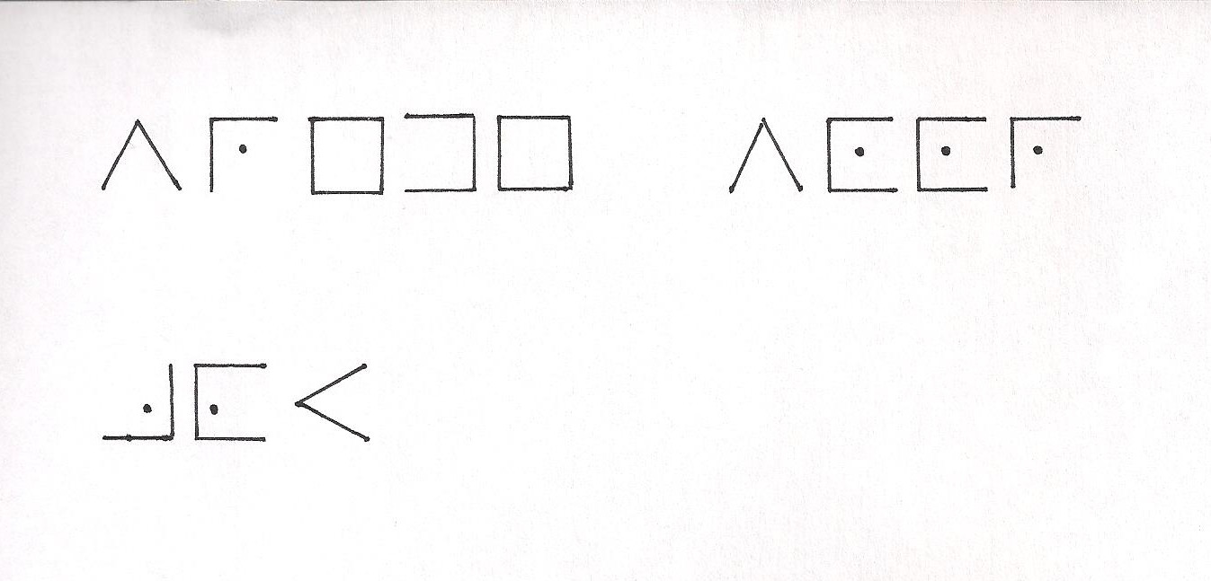

- ‘Grote avonturen beginnen klein’ (breinbreker: geheimschrift)
Een boodschap voor jou! Kan jij deze ontcijferen?
(₪¥∑ø €₼¥∆∑●₪ø∆ Ξø(?∆∆ø∆ Ꙩ©ø?∆

Tip:
€ = a
Ξ = b
⌂= c
Ლ= d
ø = e
֍= f
( = g
# = h
? = i
Ꚛ = j
Ꙩ = k
© = l
← = m
∆ = n
¥ = o
% = p
◊ = q
₪ = r
₰ = s
∑ = t
● = u
₼ = v
⃝ = w
* = x
Ө = y
! = z

- ‘Omarm het leven’ (breinbreker: vormseldag-sleutel)
V O R M S
E L
D
A
G
A | B | C | D | E
F | G | H | I | J
K | L | M | N | O
P | Q | R | S | T
U | V | W | X | Z

Zoek jouw persoonlijke boodschap aan de hand van de lettercoördinaten van het rooster:
SD/RD/VE/RA/RD RL/SE/SA OD/SE/OG/SE/MD

- ‘Dat God jou mag zegenen’ (breinbreker: woordzoeker)

Zoek onderstaande woorden in de woordpuzzel (horizontaal en vertikaal) en doorstreep ze. Wat je overhoudt, is een wens voor jou!
VORMSEL – BROOD – FEESTEN – KIND – GEEST – NT – ANDER – SAMEN – OT – TOP
D | N | I | K | D | A | T | N
L | E | S | M | R | O | V | E
G | O | D | P | O | T | G | T
D | O | T | J | O | U | E | S
O | A | N | D | E | R | E | E
O | N | E | M | A | S | S | E
R | M | A | G | T | N | T | F
B | Z | E | G | E | N | E | N

- ‘Luister en verwonder’ (breinbreker: droedel)
Ontcijfer deze droedel.

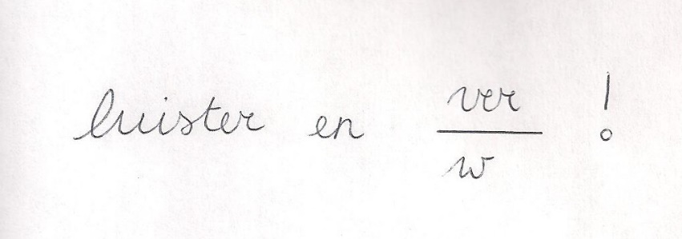

- ‘Wees trots op wie je bent” (breinbreker: rebus)
Een boodschap voor jou!
